**Приложение 3**

**Тест «Навстречу экономике будущего» *(****Сделан в гугл форме)*

**Вопрос № 1**

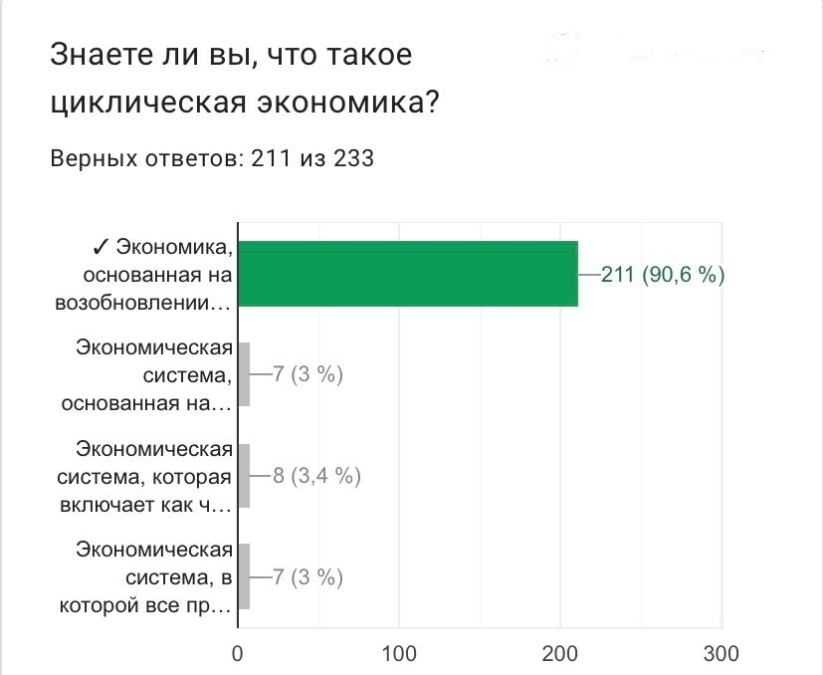

**Вопрос № 2**

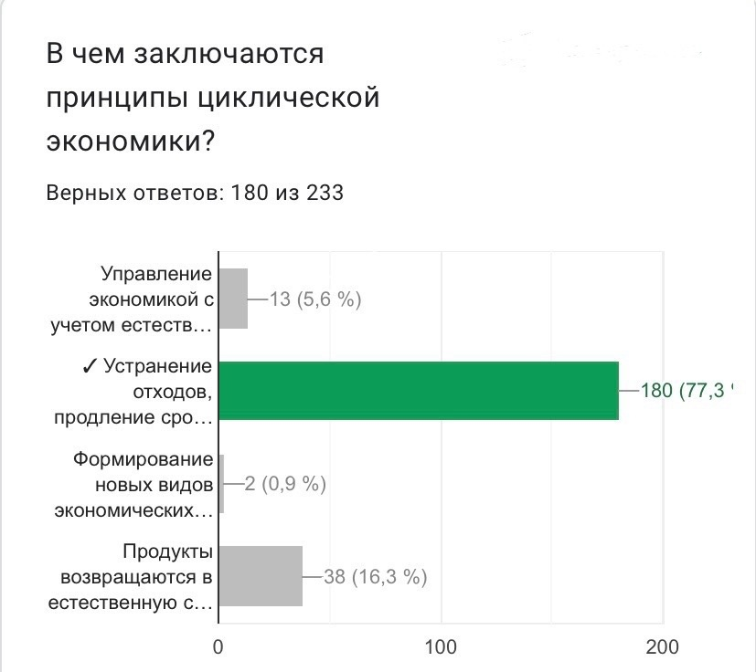

**Вопрос № 3**

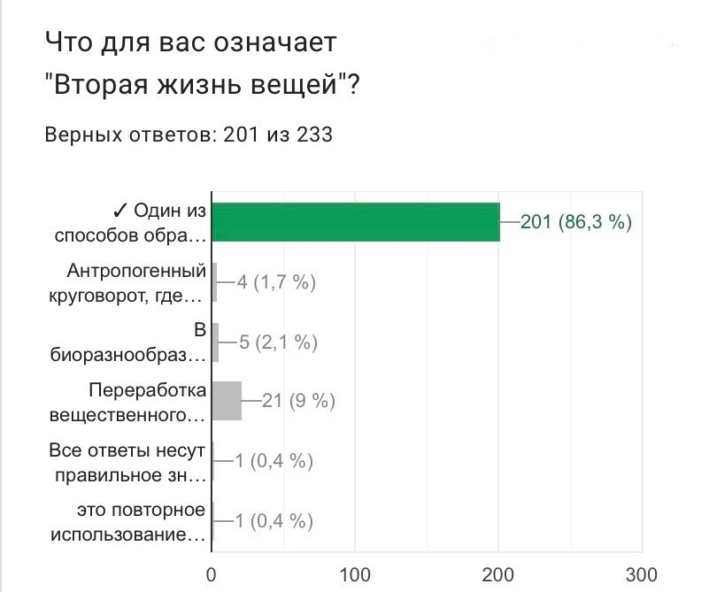

**Вопрос № 4**

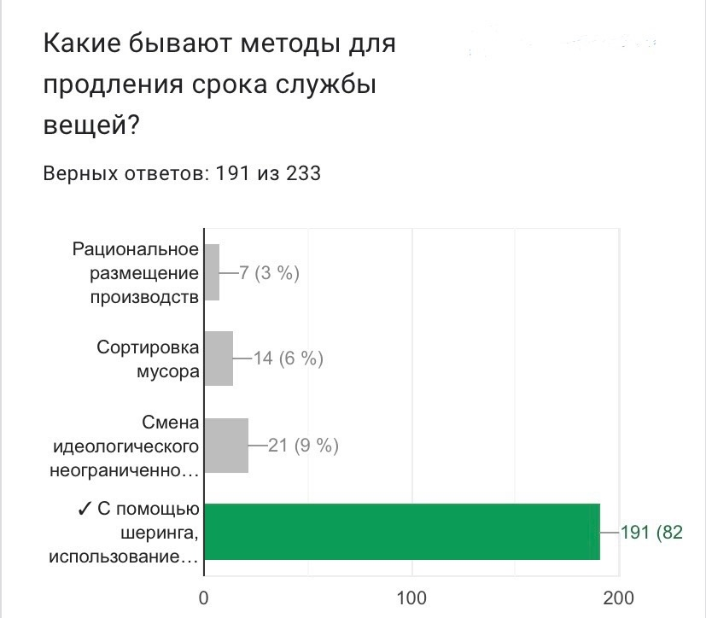

**Вопрос № 5**

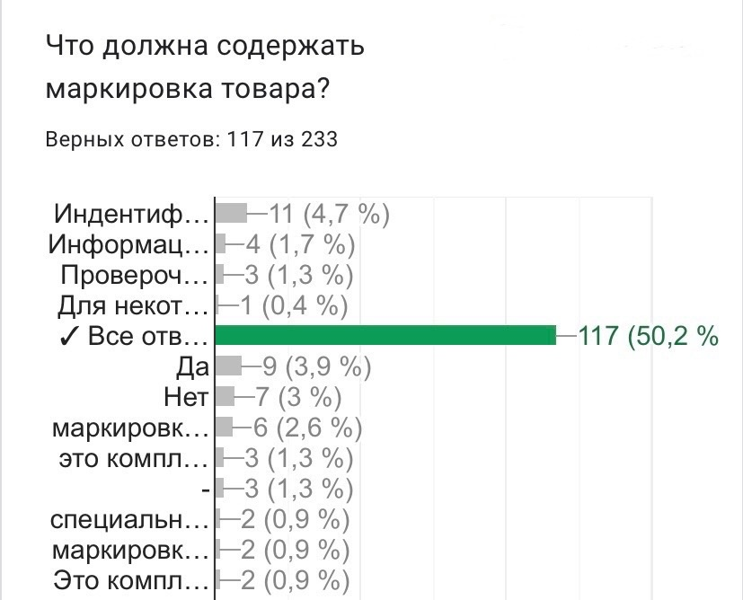

**Вопрос № 6**

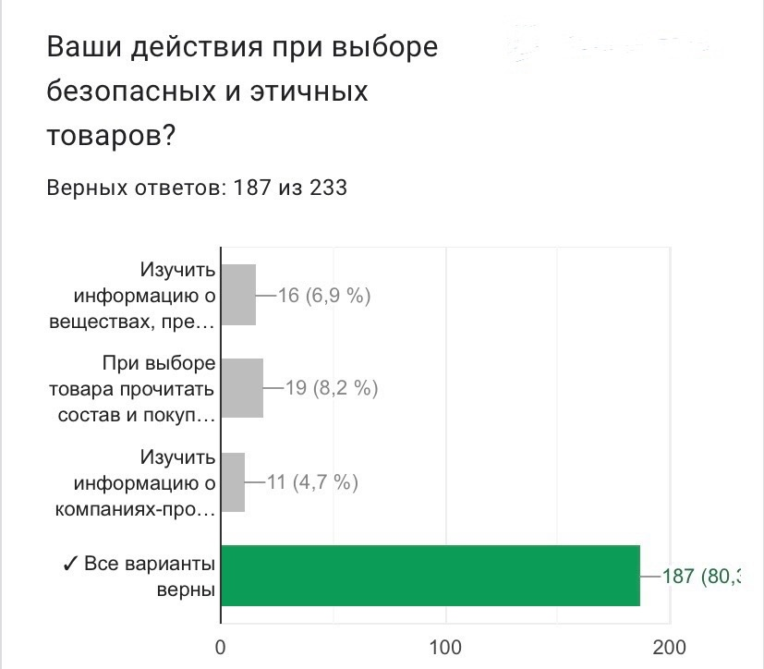

**Вопрос № 7**

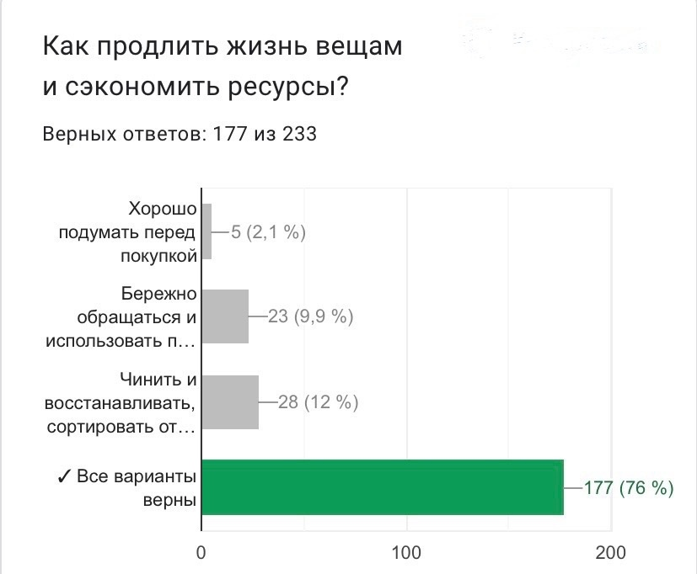

**Вопрос № 8**

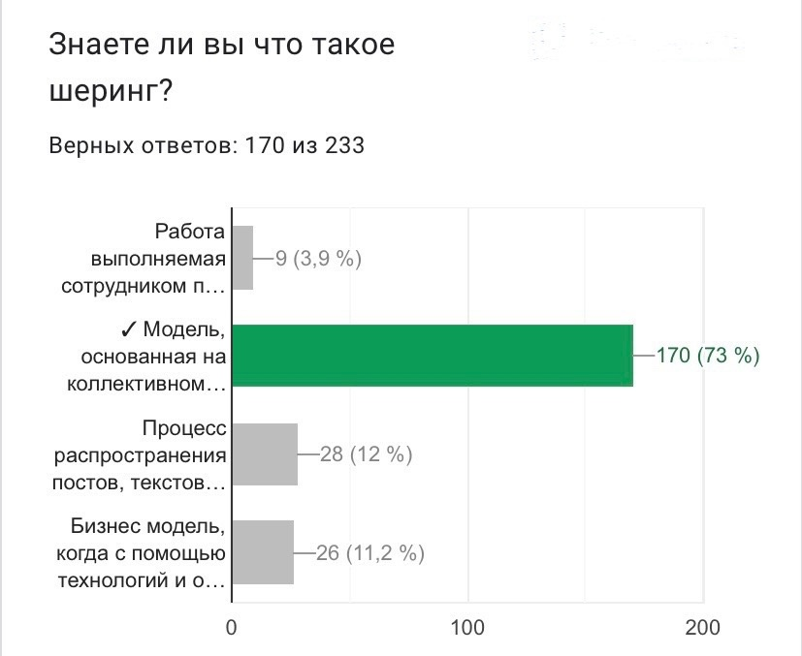

**Вопрос 9:** Свободный ответ

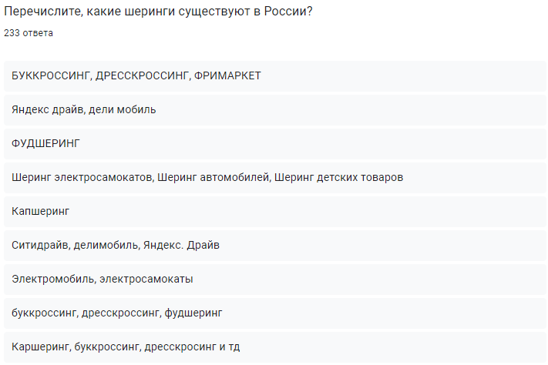

**Вопрос 10:** Свободный ответ

